2015年山东省菏泽市中考化学试卷（word版含答案及解析）
说明： 1. 本试卷共4页，满分50分，考试时间60分钟。
2．考生须在答题卡规定的相对应的答题区域作答，选择题须用2B铅笔填涂，非选择题须用0.5毫米的黑色墨水签字笔书写。
可能用到的相对原子质量：H：1 C：2 N：14 O：16 S：32 Mg：24 Al：27 Zn：65
一、识别与选择（本题包括8小题，每小题2分，共16分，每小题只有一个选项符合题意）
1．2015年6月5日是“世界环境日”，活动主题是“可持续的生活”，下列行为不符合倡导
要求的是
A． 出行方式尽量采用步行、骑自行车或公交车
B．减少制造垃圾，实行垃圾分类和回收
C．随手关灯和关水龙头，节约用水用电
D．为节约粮食，将霉变大米、花生等蒸煮食用
【解析】选D。霉变的食品中含有有毒物质，这些有毒物质在高温下不能分解，性质比较稳定，所以霉变的物质不能食用，选项D错误。
2．在下列生活和生产过程中，发生了化学变化的是
A．菠萝榨汁 B．海水晒盐 C．谷物酿酒 D．石头雕像
【解析】选C。物理变化、化学变化的本质区别为是否生成新物质，生成新物质的变化为化学变化，反之为物理变化，谷物酿酒生成了新物质酒，所以为化学变化，选C。
3．空气是人类宝贵的自然资源，下列有关空气的说法正确的是
A．洁净的空气是纯净物
B．空气中的氧气可以供给呼吸、燃烧、炼钢、化工生产等
C．分离液态空气得到氧气和氮气的过程中发生了化学反应
D． 新鲜空气中不含二氧化碳
【解析】选B。空气中含有多种物质为混合物，选项A错误；氧气可以供给呼吸、燃烧、炼钢等选项B正确；分离液态空气中氧气和氮气没有生成新物质，为物理变化选项C错误；新鲜的空气中含有二氧化碳选项D错误；故选B。

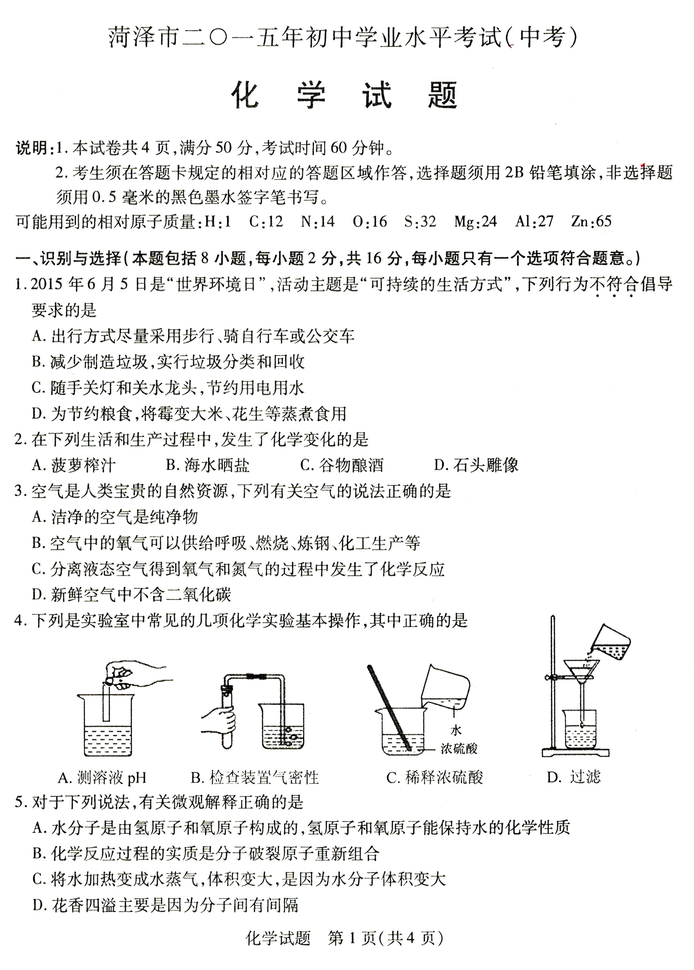
- 下列是实验室中常见的几项化学实验基本操作，其中正确的是

A．测溶液pH B． 检查装置气密性 C．稀释浓硫酸 D． 过滤
【解析】选B。测溶液ph时试纸不能伸入溶液中，选项A错误；检验装置气密性方法是观察有无气泡冒出，选项B正确；稀释浓硫酸时一定要将浓硫酸倒入水中，选项C错误；过滤操作时一定要用玻璃棒引流，选项D错误；故选B。
5．对于下列说法，有关微观解释正确的是
A． 水分子是由氢原子和氧原子构成的，氢原子和氧原子能保持水的化学性质
B．化学反应过程的实质是分子破裂原子重新组合
C．将水加热变成水蒸气，体检变大，是因为水分子体检变大
D．花香四溢主要是因为分子间有间隔
【解析】选B。本题考查分子的性质和化学反应的实质。分子由原子构成，但是保持水化学性质的最小微粒是水分子，选项A错误；化学反应的实质就是分子分成原子，原子重新进行组合，选项B正确；水变成水蒸气时是分子间的间隔变大，分子大小不变，选项C错误；花香四溢是因为分子在不停的运动，选项D错误；故选B。
6．类比归纳是学习化学的重要方法，以下说法中正确的是
A．单质是有同种元素组成的，所以只含一种元素的物质一定是单质
B．草木灰和碳酸氢铵是常用的肥料，所以将二者混合施用，可增加肥效
C．CO_{２}和CO都是碳的氧化物，所以它们的化学性质相似
D．在氯化钠溶液中有Na^{+金}和Cl⁻，所以氯化钠溶液能导电
【解析】选D。单质一定含有一种元素，含有一种元素的纯净物才是单质，选项A错误；草木灰显碱性碳酸氢铵是铵态氮肥二者不能混用，会放出氨气，降低肥效选项B错误；二氧化碳能灭火一氧化碳能燃烧二者化学性质不相似，选项C错误；溶液中含有带电荷的阳离子、阴离子所以能导电，选项D正确。故选D。
7．下列有关金属的叙述，正确的是
A．硬币、不锈钢锅都是合金材料，合金比各成分金属具有更优良的性能
B． 铝、铁、铜都是银白色固体，都能导电
C．镁、铝都是活泼金属，相同质量时与足量的盐酸反应放出氢气的体积相同
D． 铁在空气中燃烧，冒出浓烈的黑烟，放出热量，生成黑色粉末
【解析】选A。本题考查金属及金属材料知识。金属材料包括金属和合金，合金比金属具有更优良的性质，选项A正确；铜是紫红色固体，选项B错误；镁、铝与足量盐酸反应时，生成物的化合价不同，生成氢气的质量不同，铝生成的氢气质量多，选项C错误；铁丝在空气中不能燃烧，在氧气中燃烧现象为剧烈燃烧、火星四射、生成黑色固体，选项D错误；故选A。
8．下列各组离子可在同一溶液中大量共存的是
A．H⁺ SO₄²⁻ K⁺ CO₃²⁻ B．Mg²⁺ Cl⁻ OH⁻ Na⁺
C．Fe³⁺ SO₄²⁻ H⁺ Cl⁻ D．Na⁺ Ba²⁺ NO₃⁻ SO₄²⁻
【解析】选C。本题考查离子共存问题，离子间不能有气体、沉淀、水生成才能共存。氢离子和碳酸根离子不能共存，会产生二氧化碳气体，选项A错误；镁离子不能和氢氧根离子共存，会生成氢氧化镁白色沉淀，选项B错误；C选项中没有气体、沉淀、水生成所以能共存，选项C正确；钡离子和硫酸根离子不能共存，会生成硫酸钡白色沉淀，选项D错误；故选C。
二、理解与应用 （本题包括4小题，共18分）
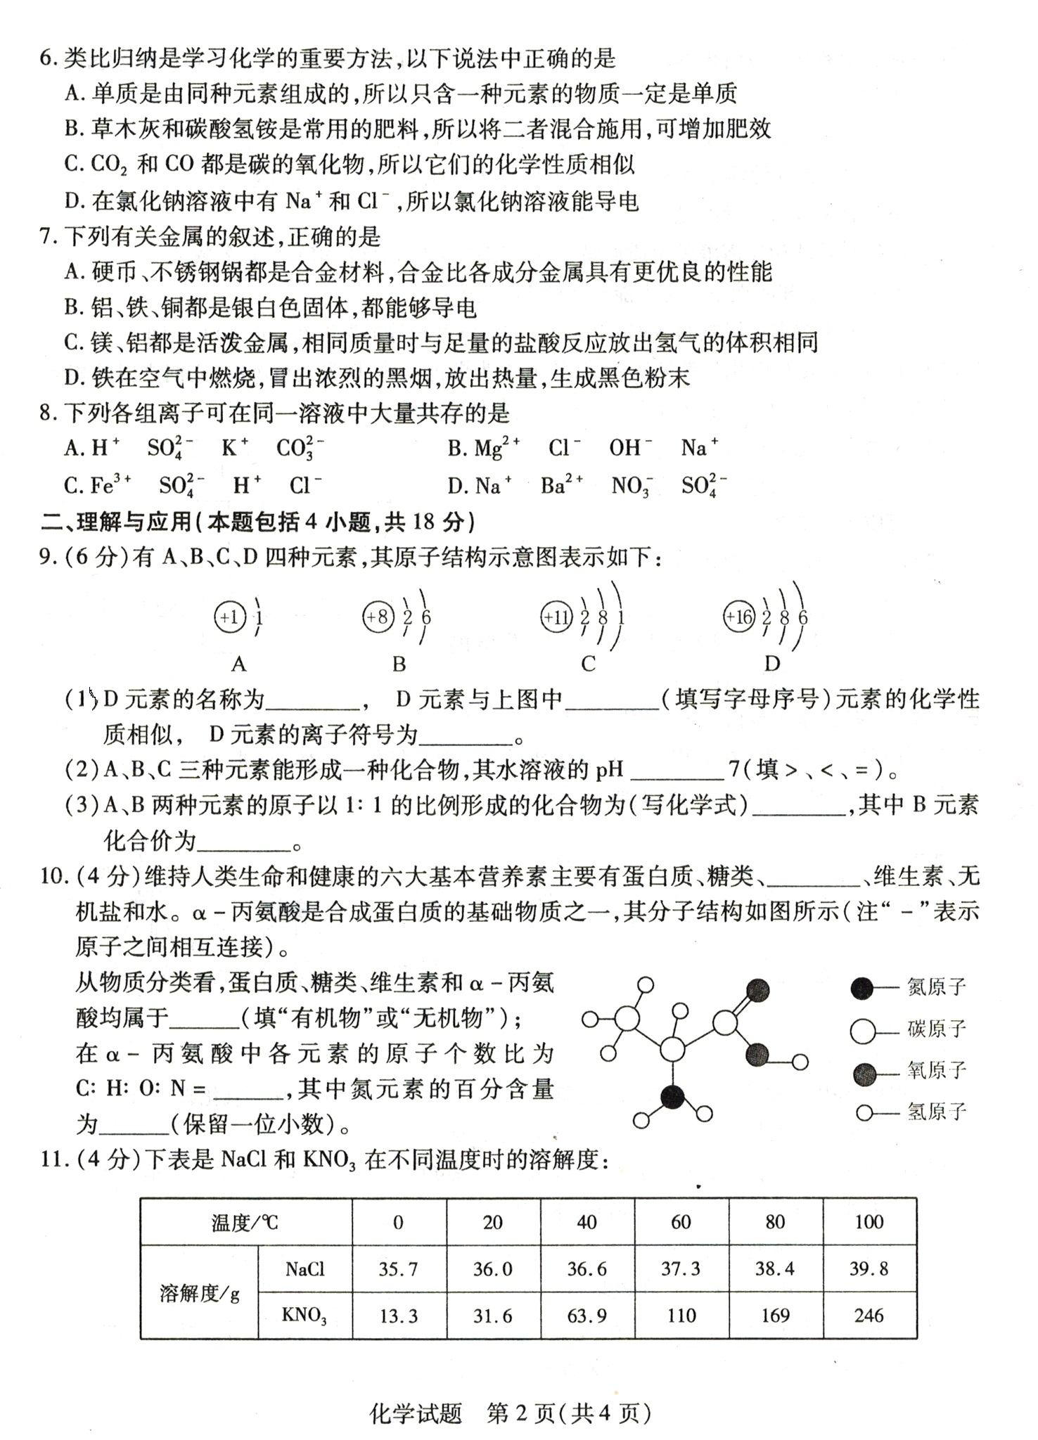
9．（6分）有A、B、C、D四种元素，其原子结构示意图表示如下：
A B C D
⑴D元素的名称为______ ，D元素与上图中 （填写字母序号）元素的化学性质相似，D元素的离子符号为 。
⑵A、B、C三种元素能形成一种化合物，其水溶液的pH 7（填>、<、=)。
⑶ A、B两种元素的原子以1∶1的比例形成化合物为（写化学式） ，其中B元素化合价为 。
【解析】本题考查元素和化学知识的综合应用情况。（1）根据前20号元素名称可以判断16号元素为硫元素，根据最外层电子数决定原子的性质可以判断D与B的化学性质相似，D元素最外层有6个电子，容易得到2个电子，形成带2个单位负电荷的阴离子（2）根据前20号元素名称可以判断A为氢元素、B为氧元素、D为硫元素，三中三种元素形成的化合物为硫酸，水溶液为酸性，其pH小于7（3）氢原子、氧原子以1:1的比例形成的化合物为过氧化氢，由于氢原子最外层只有1个电子，所以过氧化氢中氧元素的化合价为负一价。
【答案】（1） 硫； B； S^{2－} （2） ＞ ; （3）H₂O₂ ; -1
10．（4分）维持人类生命和健康的六大基本营养素主要有蛋白质、糖类、 、维生素、无机盐和水。α-丙氨酸是合成蛋白质的基础物质之一，其分子结构如图所示（注“-”表示原子之间的相互连接）。
从物质分类看，蛋白质、糖类、维生素和α-丙氨酸均属于 （填“有机物”或“无机物”）；在α-丙氨酸中各元素的原子个数比为C∶H∶O∶N= ，其中氮元素的百分含量为 （保留一位小数）。
【解析】本题考查有机物的分类及有关于化学式的相关计算。根据常见的四类有机物糖类、油脂、蛋白质、油脂可以判断缺少的有机物为油脂，根据分子结构和原子种类可以判断物质的化学式为C₃ H₇O₂N所以该物质为有机物，原子个数比为3:7:2:1氮元素质量分数：14/89x100%≈15.7%。
【答案】油脂 ； 有机物； 3∶7∶2∶1； 15.7%

11．（4分）下表是KNO₃、NaCl在不同温度下的溶解度（单位：g/100g水）
温度/℃ |  | 0 | 20 | 40 | 60 | 80 | 100
溶解度/g | NaCl | 35.7 | 36 | 36.6 | 37.3 | 38.4 | 39.8
溶解度/g | KNO₃ | 13.3 | 32 | 64 | 110 | 169 | 246

⑴从表中数据可以看出NaCl和KNO₃的溶解度随温度升高而 （填“增大”或“减小”）
⑵若将KNO₃的不饱和溶液变为相同温度下的饱和溶液，其方法为 （填一种）。
若KNO₃的饱和溶液中含有少量NaCl时，提纯的方法是 （填一种）。
⑶下列有关说法正确的是
a.40℃时，KNO₃溶液的溶质质量分数一定比NaCl溶液的溶质质量分数大
b.KNO₃饱和溶液中一定不能再溶解NaCl固体
C.从表中数据可以判断NaCl和KNO₃的溶解度相等的温度在20～40℃之间
【解析】本题考查溶解度知识的应用。（1）从表中数据可以看出氯化纳和硝酸钾的溶解度都随温度的升高而增大。（2）将硝酸钾的不饱和溶液变成同温下的饱和溶液可以采取的方法是加硝酸钾固体或恒温蒸发溶剂；因为硝酸钾的溶解度随温度变化比较大而氯化纳的溶解度随温度变化不大，所以得到纯净硝酸钾的方法是降温结晶（3）同温下硝酸钾的溶解度比氯化纳的大，但是溶质的质量分数不一定大，因为不知道二者是否饱和，所以a错误；硝酸钾的饱和溶液一定不能溶解硝酸钾但是可能溶解氯化纳所以b错误；硝酸钾和氯化钠溶解度相同时温度范围应该在20--40温度之间，所以c正确。
【答案】(1) 增大 (2) 加入KNO₃ 固体 （或蒸发溶剂 ）；
冷却热饱和溶液（或降温结晶） (3) c
12.（4分）A～D是初中化学常见的物质，其中A为黑色固体，D为蓝色沉淀，它们之间的相互
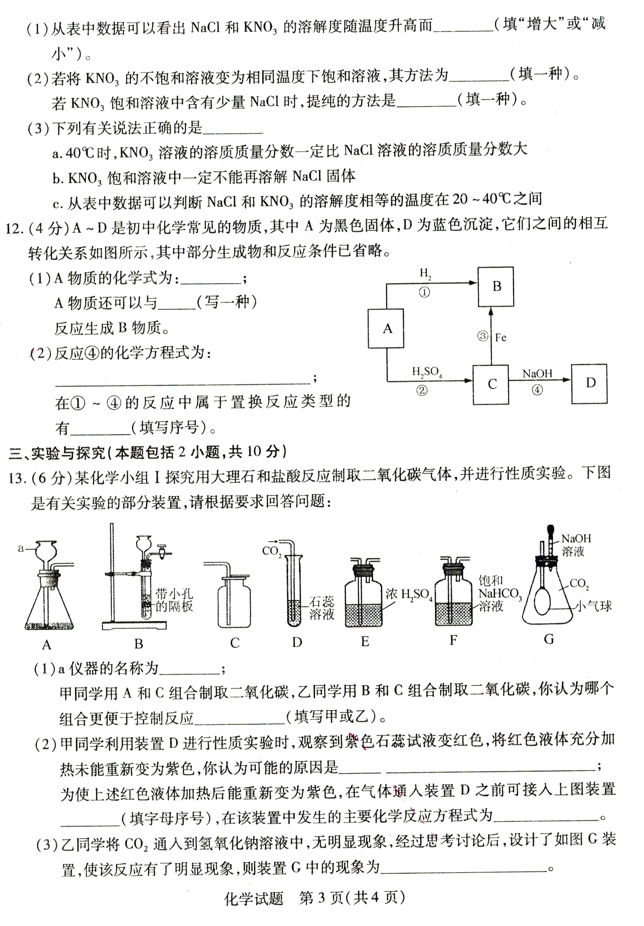
转化关系如图所示，其中部分生成物和反应条件已省略。
⑴A物质的化学式为： ；
A物质还可以与 （写一种）
反应生成B物质。
⑵反应④的化学方程式为：
；
在①～④的反应中属于置换反应类型的有 （填写序号）。
【解析】本题主要考查常见物质的推断及其化学性质。解题的关键是找到突破口和识记物质的化学性质。（1）本题的突破口在D为蓝色沉淀，D一定是氢氧化铜，A可以转化为D二者一定含有相同的元素，所以A为氧化铜，B为铜，C为硫酸铜；氧化铜转化为铜时发生还原反应，还原剂可以是氢气或碳或一氧化碳等物质（2）反应4的方程式为CuSO₄+2 NaOH ＝Cu(OH)₂↓+ Na₂SO₄，发生置换反应时必须是单质与化合物反应生成另一种单质和化合物，所以属于置换反应的是① ③，其余的是复分解反应。
【答案】（1）CuO； CO或C （ 或一氧化碳、碳）
（2）CuSO₄+2 NaOH ＝Cu(OH)₂↓+ Na₂SO₄ ； ① ③（漏答、错答均不得分）
三、实验与探究（本题包括2小题，共10分）
13．（6分）某化学小组Ⅰ探究用大理石和稀盐酸反应制取二氧化碳气体，并进行性质实验。下图是有关实验的部分装置，请根据要求回答问题：
⑴a仪器的名称为 ；
甲同学用A和C组合制取二氧化碳，乙同学用B和C组合制取二氧化碳，你认为那个组合更便于控制反应 （填写甲或乙）。
⑵甲同学利用装置D进行性质实验时，观察到紫色石蕊试液变红色，将红色液体充分加热未能重新变为紫色，你认为可能的原因是 ；
为使上述红色液体加热后能重新变为紫色，在气体通入装置D之前可接入上图装置 （填字母序号），在该装置中发生的主要化学反应方程式为 。
⑶乙同学将CO₂通入到氢氧化钠溶液中，无明显现象，经过思考讨论后，设计了如图G装置，使该反应有了明显现象，则装置G中的现象为 。
【解析】本题考查实验室制取二氧化碳及其性质的相关内容。（1）根据图示可以判断a为长颈漏斗，制取二氧化碳时分液漏斗的开关可以随时控制反应的发生和停止，所以乙更容易控制反应。（2）利用装置D实验时，二氧化碳与水反应生成碳酸，使紫色石蕊变红，加热时变成无色，但是仍为紫色说明显酸性，可能是制取二氧化碳时，挥发出的氯化氢气体溶解在溶液中，如果排除这种干扰可以将生成的气体通入F中，使氯化氢气体与其反应得到纯净的二氧化碳气体，方程式为NaHCO₃ + HCl ＝ NaCl+H₂O+CO₂↑（3）二氧化碳和氢氧化钠反应时，无明显现象，可以通过装置G体现，当锥形瓶中的二氧化碳气体和氢氧化钠反应时，导致瓶内气体压强变小，所以和外界大气压相连的气球会变大
【答案】（1）长颈漏斗 ； 乙 （2）通入的二氧化碳气体中含有少量氯化氢气体； F； NaHCO₃ + HCl ＝ NaCl+H₂O+CO₂↑ （3）小气球逐渐膨胀起来 或小气球变大
- （4分）实验室中常用分解过氧化氢来简便快速的制备氧气，化学小组进一步探究外界条件对过
氧化氢分解速率的影响，并进行了氧气的性质实验。
[查阅资料]有些水果、蔬菜对过氧化氢的分解有催化作用。
[实验探究1]探究苹果和土豆对过氧化氢分解是否有催化作用及催化效果：
各量取6ml的过氧化氢溶液，分别倒入1、2、3号三志试管中，取大小、形状基本相同的苹
果块和土豆块，分别放入2、3号试管中，并把带火星的木条分别同时伸入三支试管口内，观察
现象并记录如下：
试管编号 |  | 1 | 2 | 3
材料名称 |  | 无 | 苹果 | 土豆
实验现象 | 反应速率 | 很慢 | 稍快 | 较快
实验现象 | 产生气泡 | 很少 | 比1中多 | 较多
实验现象 | 复燃情况 | 不复燃 | 复燃 | 很快复燃
实验结论

[实验探究2]探究浓度对过氧化氢分解速率的影响：
取10ml30%的过氧化氢三份，将其中两份分别稀释为不同浓度的溶液，同时测定收集到100ml
氧气所用的时间，（其它实验条件均相同）记录如下：
实验编号 | 1 | 2 | 3
过氧化氢溶液浓度 | 5% | 15% | 30%
所用时间（秒） | 205 | 25 | 3
实验结论
[实验条件3]用上述收集的仪器与不同位置进行反应，其中有一固体能在氧气中燃烧，发出明亮的蓝紫色火焰，生成刺激性气味的气体，该反应的化学方程式为： 。
【解析】本题考查催化剂的相关化学知识。根据催化剂的概念及实验探究1可以看出苹果和土豆对过氧化氢都有催件作用，但是土豆催化作用更好，因为产生的气体较多且较快，所以可以得出：不同的催化剂效果不同或同一个反应可能有多个催化剂。根据实验探究2可以看出反应物的浓度越大，反应速率越快。根据固体在氧气中燃烧，生成蓝色火焰，生成有刺激性气味的气体，可以判断固体是硫，写出相关方程式即可。S+O₂ SO₂
【答案】【实验探究1】苹果、土豆对过氧化氢的分解均有催化作用，但催化效果不同或土豆催化效果较好。（一个化学反应可以有多种催化剂，不同催化剂的催化效果不同。 只要符合题意，即可得分）
【实验探究2】浓度越大，反应速率越快
【实验探究3】 S+O₂ SO₂
四、分析与计算（本题包括1小题，共6分）
15．学习了金属的有关知识后，同学们知道了如何鉴别黄金和黄铜（铜锌合金，俗名“愚人金”），为进一步定量分析黄铜的成分，某同学进行了如下实验：称量黄铜样品20g放入锥形瓶中，向其中不断加入稀硫酸，收集生产的气体与所加稀硫酸的质量关系如图所示。求：
生成气体
的质量/g
加入稀硫酸
的质量/g
154.7
0.2
0
⑴黄铜样品中锌的质量
⑵恰好完全反应时，所得溶液中溶质的质量分数。

【解析】本题考查化学方程式的计算。铜锌合金中只有锌和稀硫酸反应产生氢气，根据产生的氢气的质量计算反应锌的质量，根据方程式计算生成硫酸锌的质量，在计算溶质质量分数时，一定要把不反应的铜的质量减去。
【答案】解：设样品中锌的质量为x，生成硫酸锌的质量为 y。
由图分析可知产生氢气0.2 g。 1分
Zn + H₂SO₄ ZnSO₄ + H₂↑
65 161 2
x y 0.2 g 1分
65∶2 ＝ x∶0.2 g x＝6.5 g 1分
161∶2 ＝ y∶0.2 g y＝16.1 g 1分
所得硫酸锌溶液中溶质的质量分数：
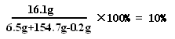
2分

答：（1）样品中锌的质量为6.5g。
（2）所得硫酸锌溶液中溶质的质量分数为10%。

